**<**

**Universidad**

**Técnica del Norte**

**>**

FACULTAD INGENIERÍA EN CIENCIAS APLICADAS



CARRERA DE INGENIERÍA EN SISTEMAS COMPUTACIONALES

**< Módulo de inventario, para la gestión de productos en bodega >**

**Versión 0.1**

**Guaján Jorge**

**Ponce Erika**

**Rodríguez Kevin**

**Ruales Luis Carlos**

**Tarupí Richard**

**Toapanta Cristoper**

## **Historial de revisiones**

|  |  |  |  |
| --- | --- | --- | --- |
| **Fecha** | **Versión** | **Descripción** | **Autor** |
| 11/06/2017 | 0.1 | Especificación de requisitos, historias de usuario, planeación y Backlog. | Cristoper Toapanta |

## **1. INTRODUCCIÓN**

## El módulo de inventario para productos se encuentra dirigido para personal encargado de la organización de los productos en el área de bodega, con el fin de perfeccionar la gestión dentro de la misma, también debe enfocarse en trabajar coordinadamente con otros módulos del sistema como son Cuentas por Cobrar, Compras y Facturación.

## Durante el desarrollo de la aplicación se utilizara una metodología SCRUM, la cual aplica métodos de trabajo en equipo, reuniones frecuentes para el análisis y avances del trabajo, basado en los llamados Sprint, las cuales representan una etapa de trabajo. En el informe se muestra la organización y el funcionamiento del módulo, las personas que interactúan con el mismo, todo esto, en base a diagramas UML

### 2. DESCRIPCION GENERAL

**2.1 Sistema:**

Módulo de Inventario

**2.2 Configuraciones:**

**2.2.1** Administración de Usuarios

**2.2.2** Administración de Bodegueros

**2.2.3** Administración de Productos

**2.3 Gestión:**

**2.3.1** Ajuste de Productos

**2.3.2** Cabecera

**2.3.3** Detalle

**2.3.4** Impresión Documento

**2.4 Reportes:**

**2.4.1** Consulta stock de producto

**2.4.2** Reporte de Bodegueros

**2.4.3** Reporte de Productos con Stock

**2.4.4** Reporte de Ajustes de Producto

**2.5 Servicios Web de Entrada**

**2.5.1** Listado detalle de facturas de venta por productos

**2.5.2** Listado detalle de facturas de compras por productos

**2.6 Servicios Web de Salida**

**2.6.1** Listado de productos con stock

**3. ORGANIGRAMA DE FUNCIONES**



**4. OBJETIVOS**

**4.1 Objetivo General**

Desarrollo de un módulo web para la gestión de los productos en el área de bodegas de una entidad empresarial

**4.2 Objetivos Específicos**

* Investigar el marco teórico de la plataforma de gestión de proyectos GitHub
* Establecer las herramientas necesarias (lenguaje de programación, base de datos, servidor web) para el desarrollo del modulo
* Análisis de los Sprint que aplica la metodología SCRUM
* Organizar las respectivas tareas a cada uno de los miembros del SCRUM y sus respectivas prioridades
* Desarrollo del Software por Sprint

**6. PLANTEAMIENTO DEL PROBLEMA**

**6.1 Descripción de la Funcionalidad del Módulo**

Para la correcta gestión del área de bodegas de una entidad, es necesaria una aplicación que permita obtener información rápida y precisa de cada uno de los productos, sus características, precios, stock etc.

Es notable nombrar también, los roles de cada uno de los usuarios que se encargaran de manipular el sistema, en este caso se establecerán dos tipos de usuarios para hacerlo: administradores y bodegueros. Cada uno tiene sus específicas funciones y sus respectivos roles, cada uno de estos, con limitaciones, como por ejemplo se puede decir lo siguiente: un usuario de tipo administrador será el único que podrá asignar un rol de bodeguero a un nuevo operador.

**6.2 Especificación de los Requisitos del Módulo de Inventarios**

Se necesita la implementación de un módulo de inventarios con el fin de mejorar la gestión de los productos en el área de bodega.

Al aplicar la metodología SCRUM para el desarrollo del módulo, se establecen tres roles importantes: Product Owner, Master Scrum, Scrum Team, es decir, se realiza el desarrollo en base a un equipo de trabajo y etapas conocidas como Sprint.

Todo este equipo de trabajo se dedicara solo al desarrollo del Inventario, el cual debe ser adaptado a un web Service, para ser compartido con el resto de los grupos encargados de los módulos de Compra, Facturación y Cuentas por Cobrar.

El módulo será manipulado por un administrador perteneciente a la empresa, el cual se encargara de la asignación de roles a los usuarios, estos roles son bodeguero u operador, mientras que un bodeguero se encargara de la acciones de gestión dentro del área de bodega

Para una mejor explicación del funcionamiento del módulo se describe un siguiente ejemplo: El administrador que ingresa al sistema, se encarga del registro de operadores, así como también de la asignación de un bodeguero, dicho bodeguero no puede tener un segundo rol, y como administrador se encarga de diversas funciones como: crear usuario, bodegueros, productos, realizar facturas, y ver reportes

El usuario tipo bodeguero en cambio se encarga de área de bodega de productos y puede realizar las siguientes funciones: crear productos, realizar facturas, y ver reportes.

**6.3 Requerimientos Funcionales**

**6.3.1 Validación**

El modulo debe de reconocer el ingreso de usuario tipo administrador (control total del sistema), usuario operador y usuario bodeguero, el cual podrá tener acceso a las consultas, creación de productos y sus respectivas facturas, pero se limita a la creación de usuarios. También debe verificar que un operador no tenga dos roles

**6.3.2 Administración**

El sistema debe de permitir administrar el listado de productos, listado de bodegueros y sus características

**6.3.3 Gestión**

Se debe administrar un listado de ajustes con un número de ajuste que debe ser del tipo “AJUS-1” (automático).

Para el detalle de ajuste se debe escoger los productos de un listado de manera fácil, al momento de escoger un producto debe retornar los atributos de stock, pvp, y si graba o no IVA. Asignar la cantidad del producto, al momento de hacerlo debe validar si tiene o no stock disponible.

Se debe imprimir el documento de ajuste, una vez impreso el ajuste ya no debe dejar modificar el documento.

**6.3.4 Reportes**

El sistema debe de permitir la consulta del stock del producto de un producto específico, y obtener los siguientes reportes: Reporte de Bodegueros, Reporte de Productos con Stock, Reporte de Ajustes de Productos, en diversos intervalos.

**6.3.5 Detalles**

Se debe poder sacar una consulta del producto y todos sus movimientos: facturas de compra, facturas de venta, ajustes, y mostrar en pantalla el cálculo del stock del producto.

**6.4 Requerimientos No Funcionales**

* Debe interactuar correctamente con los módulos de Facturación, Compra y Cuentas por Cobrar
* El sistema debe procesar todos los reportes que se encuentren en los requerimientos
* El sistema debe de validar los tipos de usuarios que vayan a manipular el módulo
* Para el desarrollo del sistema se utilizara un lenguaje de programación Php, en conjunto con una IDE Netbeans, Base de Datos MySQL
* Se debe realizar pruebas que verifiquen el correcto funcionamiento de la Base de Datos del Modulo
* Se debe de validar las funciones que van a realizar cada uno de los usuarios: bodegueros y administradores

#### 7. DIAGRAMAS DE CASO DE USO

 **7.1 Actores del Sistema**

**7.2 Diagramas de Caso de Uso del Módulo de Facturación**

**7.2.1 Diagrama de Caso de Uso de Validación**



 **7.2.2 Diagrama de Caso de Uso de Administración**

 **7.2.3 Diagrama de Caso de Uso de Gestión**

 **7.2.4 Diagrama de Caso de Uso de Reportes**

 **7.2.5 Diagrama de Caso de Uso de Detalle**

#### 8. DIAGRAMA GENERAL DE CASOS DE USO



#### 9. PERSONAL INVOLUCRADO

|  |  |
| --- | --- |
| **Nombre** | Antonio José Quiña |
| **Rol** | Product Owner |
| **Categoría Profesional** | Ingeniero en Sistemas |
|  | |
| **ombre** | Luis Carlos Ruales |
| **Rol** | Master SCRUM |
| **Categoría Profesional** | Estudiante de Ingeniería en Sistemas Computacionales |

|  |  |
| --- | --- |
| **Nombre** | Cristoper Toapanta |
| **Rol** | Miembro del SCRUM Team |
| **Categoría Profesional** | Estudiante de Ingeniería en Sistemas Computacionales |

|  |  |
| --- | --- |
| **Nombre** | Kevin Rodríguez |
| **Rol** | Miembro del SCRUM Team |
| **Categoría Profesional** | Estudiante de Ingeniería en Sistemas Computacionales |

|  |  |
| --- | --- |
| **Nombre** | Richard Tarupí |
| **Rol** | Miembro del SCRUM Team |
| **Categoría Profesional** | Estudiante de Ingeniería en Sistemas Computacionales |

|  |  |
| --- | --- |
| **Nombre** | Jorge Guaján |
| **Rol** | Miembro del SCRUM Team |
| **Categoría Profesional** | Estudiante de Ingeniería en Sistemas Computacionales |

|  |  |
| --- | --- |
| **Nombre** | Erika Ponce |
| **Rol** | Miembro del SCRUM Team |
| **Categoría Profesional** | Estudiante de Ingeniería en Sistemas Computacionales |

#### 10. Especificaciones para el caso de uso para el Módulo de inventario, para la gestión de productos en bodega

1. **Identificarse con el usuario, producto y ajustes del producto:**
   1. **Breve descripción**

Este caso de uso del usuario esta lo guiado para poder ingresar sea como administrador o bodeguero, para ingresar al sistema usuario deben poner su correo electrónico registrado y su contraseña para poder acceder al sistema usuario, esta validado los campos de productos donde se debe ingresar solo letras y solo números sea enteros o decimales, el código del usuario, ajustes y productos son generados automáticamente.

* 1. **Flujo de eventos**
     1. **Flujo Básico**
* Se presenta al usuario una interfaz de login para poder acceder al sistema de usuario[Img-1]
* El usuario debe escoger si es administrador o bodeguero con su respectivo correo electrónico que será su usuario y su contraseña.
* Si es administrador tendrá acceso a todo el sistema para poder modificar.
* Si es bodeguero es quien asignara el rol a un usuario que no tenga asignado su perfil.
  + 1. **Flujo alternativo**
       1. **usuario y/o contraseña invalido**

Si en el flujo básico, el actor ingresa en un usuario y / o la contraseña no valido, el sistema muestra un mensaje de error. El actor puede elegir en volver a ejecutar con el flujo básico o cancelar todo y finalizar el caso de uso del usuario.

**10.2 Requisitos especiales:** Ninguno

**10.3 Pre-condiciones:** Ninguno

**10.4 Post-condiciones**

Si el caso de usuario se ha realizado correctamente, el actor está conectado al sistema. El estado del sistema no se modifica.

* 1. **Puntos de Extensión:** Ninguno

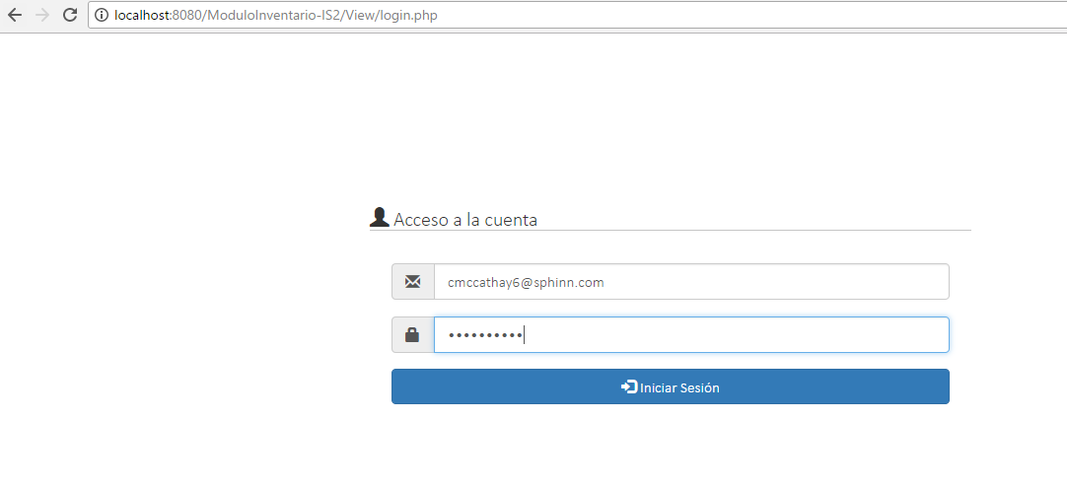

[Img-1]

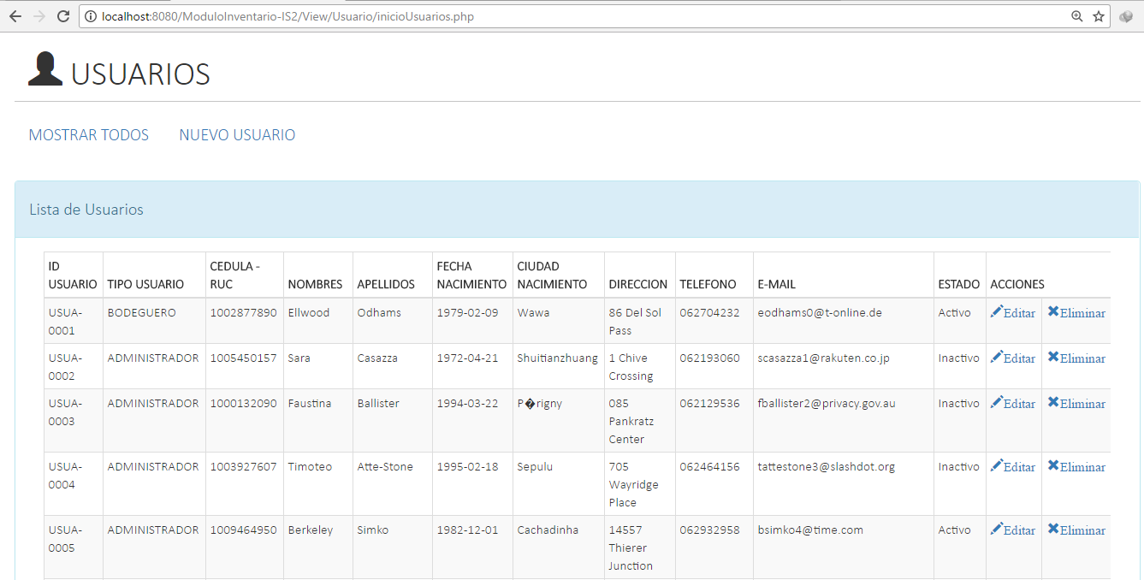

* 1. **Nuevo Usuario**
* El sistema mostrara un nuevo registro de usuario mostrando la interfaz [Img-2] para poder ingresar nuevo usuario.
* Al momento de generar nuevo usuario, el sistema generara un código automático.
* El usuario deberá ingresar: TIPO USUARIO, CEDULA-RUC, NOMBRES, APELLIDOS, FECHA NACIMIENTO, CIUDAD NACIMIENTO, DIRECCION, TELEFONO, E-MAIL, ESTADO, todos estos campos son requeridos.
* Si selecciona Guardar Usuario, el sistema verificara los datos de los usuarios que sean correctos “Guardamos Usuarios” caso contrario cancelar y no se realizara ningún cambio en la base de datos y se regresara a la pantalla principal.

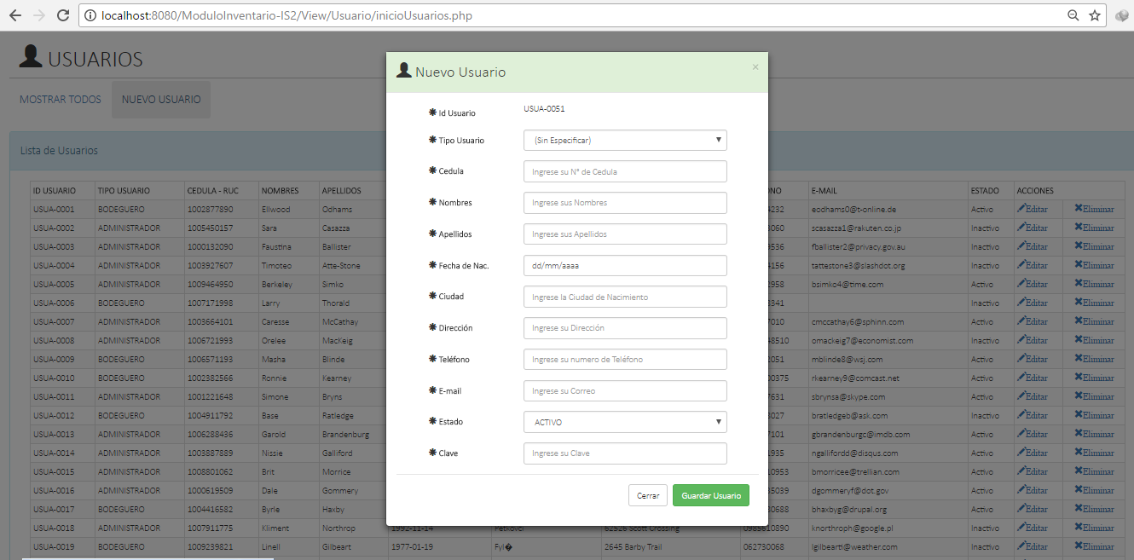

[Img-2]

* + 1. **Editar Usuario**
* El usuario puede modificar la información del registro Usuario seleccionado que está almacenado en la base de datos, excepto el código del usuario, con la pantalla Actualizar Usuario [Img-3].
* Se modifica los cambios y si los datos ingresados son correctos “guardamos Usuario” si es verdadero el sistema guardara la actualización en la base de datos caso contrario no realizara ningún cambio y se regresara a la pantalla principal.

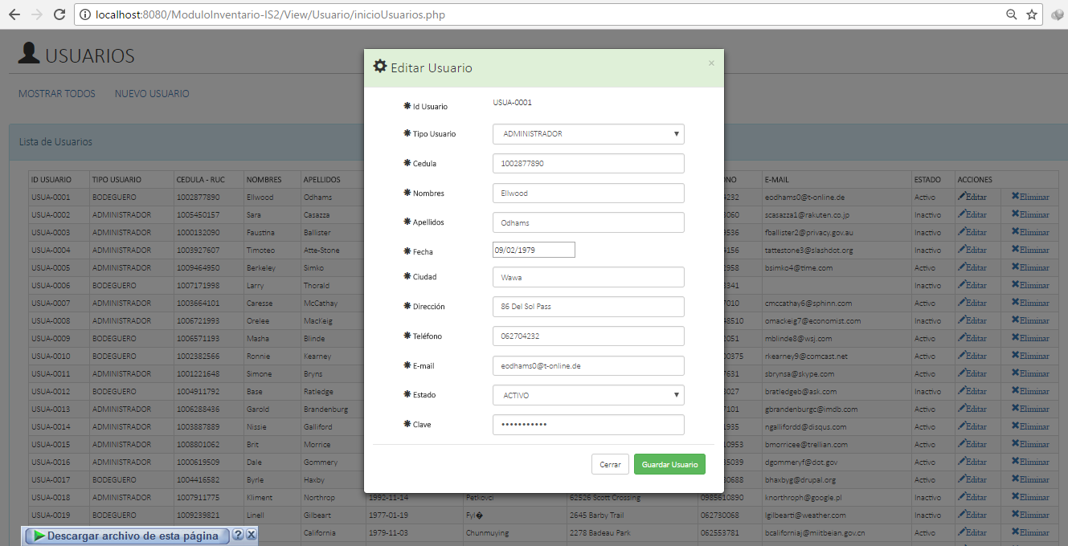

[Img-3]

1. **PRODUCTO**

**11.1 Breve descripción**

Este caso de uso Producto, tendrá acceso al sistema. Donde se puede agregar nuevo producto, modificar el producto y eliminar el producto los cuales están en bodega. Este caso de uso podrá ser ejecutado solo por el bodeguero.

**11.2 Flujo de evento**

**11.2.1 Flujo Básico**

Este caso de uso se iniciara cuando el bodeguero del sistema quiere agregar, modificar y eliminar un producto de la bodega.

* Se mostrara la interfaz Producto [Img-1]
* En la interfaz aparecerá Mostrar Producto, Nuevo Producto, editar y eliminar
* Puede escoger las opciones que se muestra como Mostrar Producto, Nuevo Producto, Editar y eliminar.

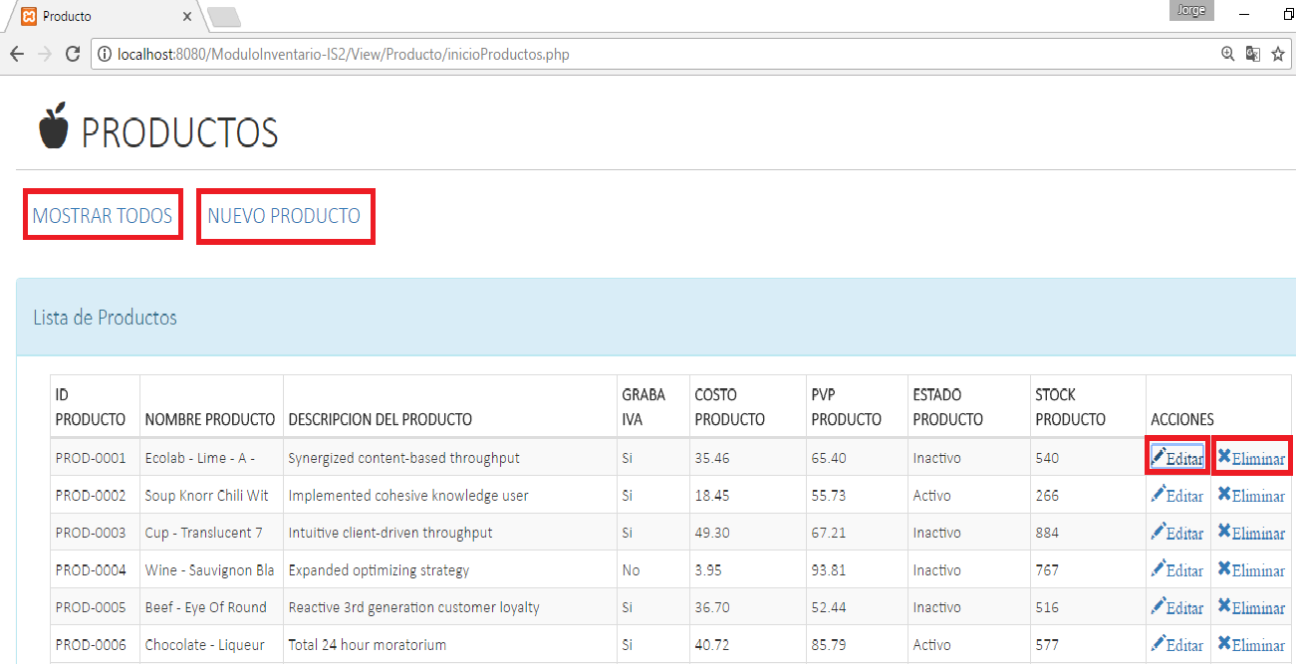

[Img-1]

**11.2.2 Nuevo Producto**

* El sistema mostrará un nuevo registro de productos, mostrándose la pantalla [Img-2], para poder ingresar nuevo datos que se guardara
* Al momento de registrar el “nuevo producto” el código se generara automáticamente
* El bodeguero deberá ingresar NOMBRE PRODUCTO, DESCRIPCION PRODUCTO, GRAVA IVA, COSTO PRODUCTO, PVP PRODUCTO, ESTADO PRODUCTO Y STOCK PRODUCTO
* Y seleccionar “guardar cambios”, el sistema verifica si los datos estas correctos se guardaran si no le saldrá un mensaje de erros porque los campos están validados, y los datos ingresados de verificaran al final de la base de datos.

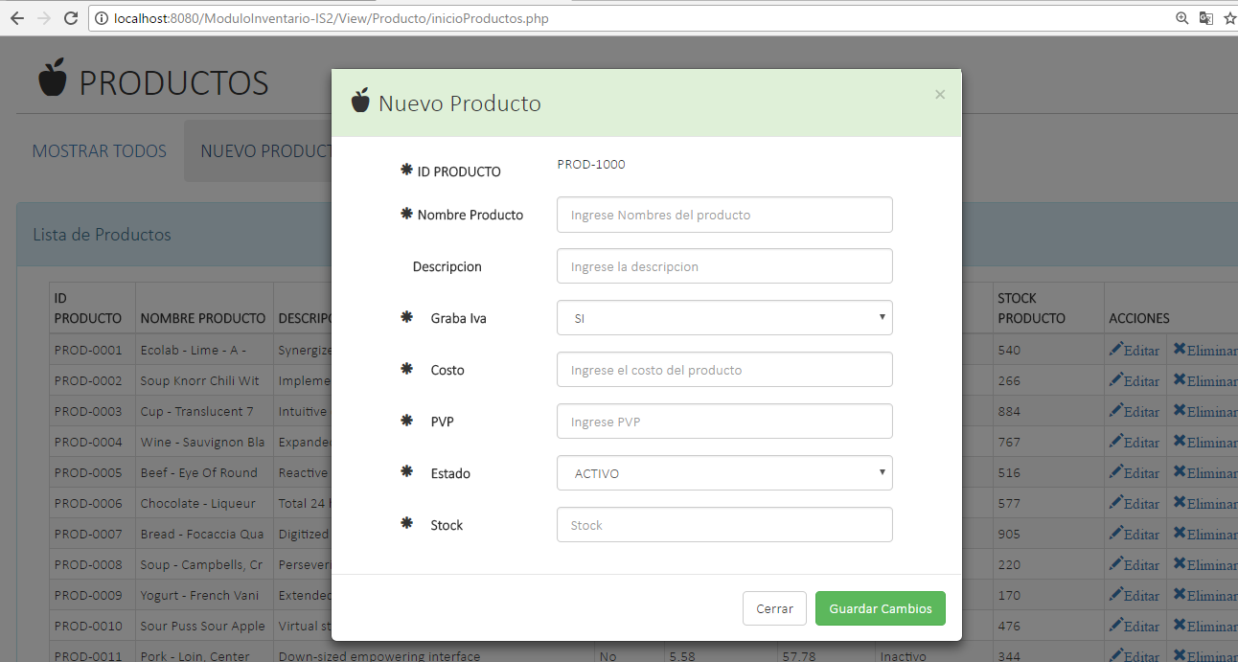

[Img-2]

**11.2.3 Editar Producto**

* El bodeguero podrá modificar la información del Producto seleccionado que está almacenado en la base de datos, excepto el código del producto con la pantalla “editar” [Img-3]
* Si se selecciona modificar los cambios, el sistema verifica los datos del producto que estén correctamente ingresados.
* Si los datos actualizados son correctos damos “Guardar Cambios” y el sistema procederá actualizar el producto, caso contrario Cancelamos y no se realizara ningún cambio en la base de datos y se regresara a la pantalla [Img-1]

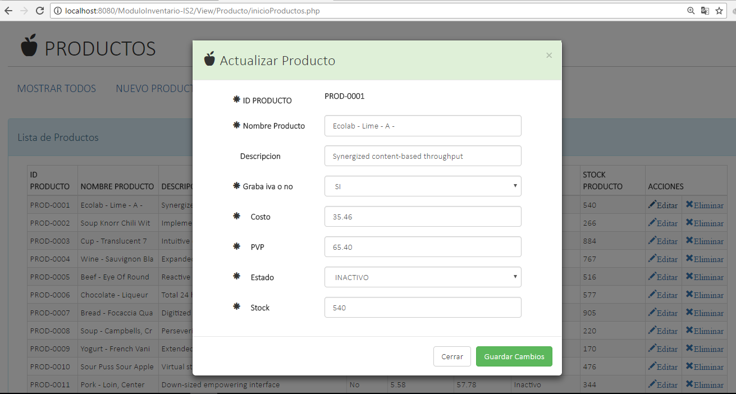

[Img-3]

**11.2.4 Eliminar producto**

* El bodeguero seleccionará un producto a eliminar
* El sistema ejecutara el flujo alternativo “Esta seguro que desea eliminar el producto”.
* Si la respuesta es “ok” es verdadera el sistema eliminara el registro de la base de datos, caso contrario no se hará cambios en la base de datos.

1. **Ajustes**
   1. **Breve Descripción**

Este caso muestra los ajustes que se realiza al inventario con la hora y fecha del último ajuste que se realizó, se puede realizar nuevo ajuste, editar y eliminar el ajuste y muestra la lista de ajustes realizado.

* 1. **Flujo de evento**
     1. **Flujo Básico**
* Este caso es iniciado por un usuario que desea realizar algún ajuste al inventario.
* Se mostrara la interfaz “Ajustes” [Img-1], con la lista de los ajustes registrados mostrando sus campos: CODIGO AJUSTES, MOTIVO AJUSTE, FECHA AJUSTE.

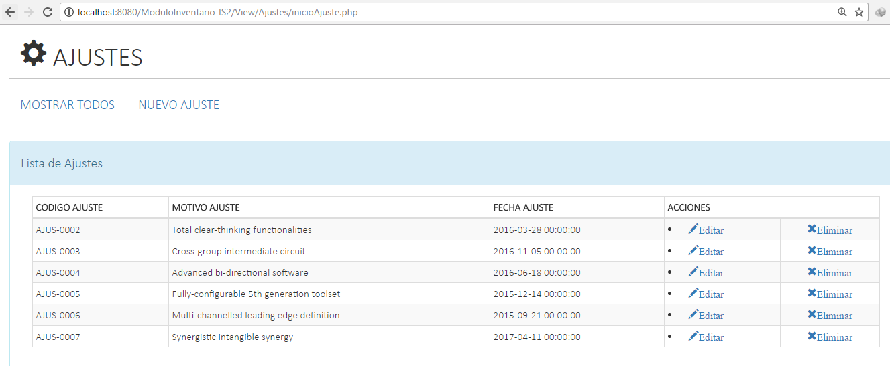

[Img-1]

* + 1. **Nuevo Ajustes**
* Se mostrará la interfaz “Nuevo Ajuste” [Img-2]
* Al momento de abrirse la interfaz se mostrara el campo código del ajuste que es automático como la fecha saldrá automáticamente a la hora de ingresar el nuevo ajuste
* Deberá ingresar el campo “Motivo” y “Guardar ajustes” o “Cancelar”
* Guardado el ajuste se mostrara en la base de datos el nuevo ajuste caso contrario se cancela y se regresara a la pantalla principal [Img-1]

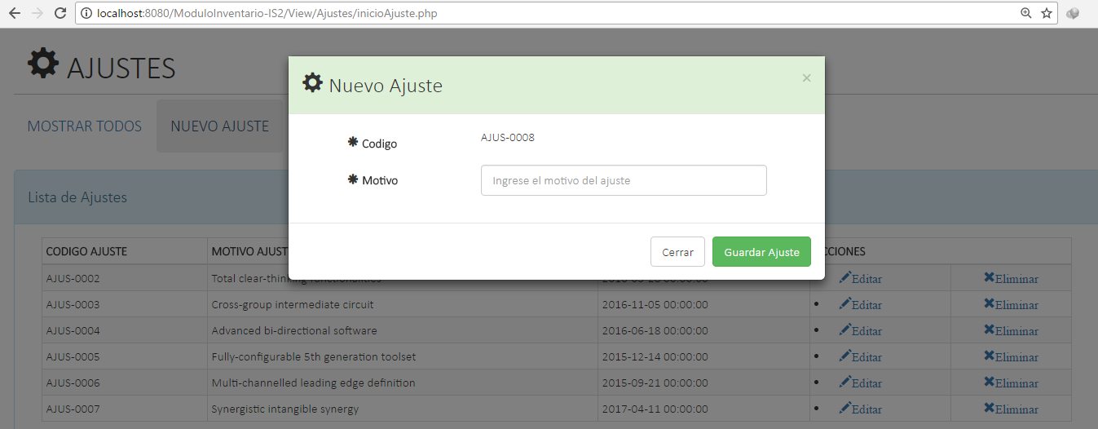

[Img-2]

* + 1. **Editar Ajuste**
* El usuario tendrá la opción de modificar la información del ajuste seleccionado almacenado en la base de datos, excepto el código de registro del ajuste “editar ajuste” [Img-3].
* Si selecciona guardar Ajustes, el sistema verificará si los datos del ajuste son correctos.
* Si los datos modificados son correctos el sistema procederá actualizar el ajuste caso contrario no se hará ningún cambio en la base de datos y se regresara a la pantalla [Img-1]

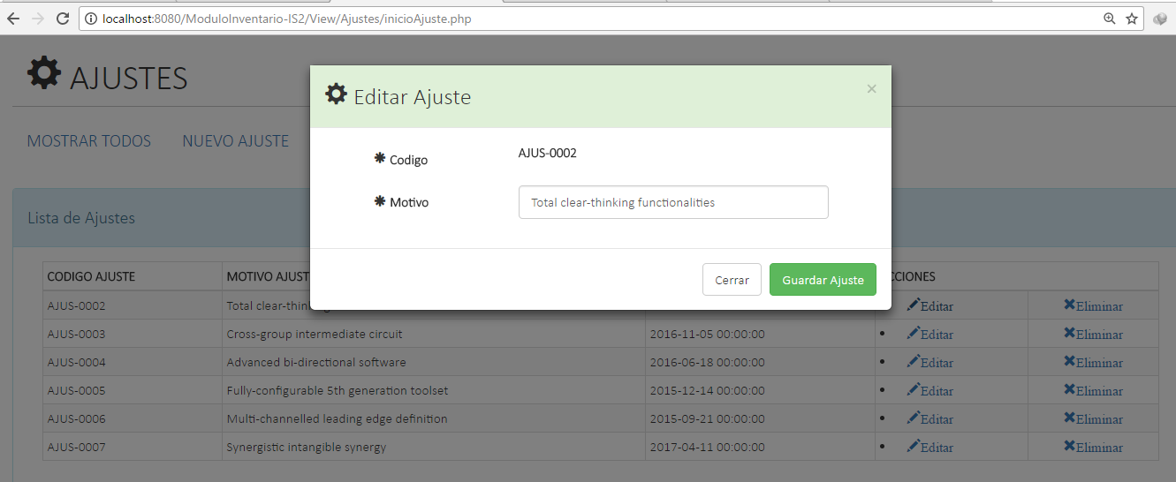

[Img-3]

* + 1. **Eliminar Ajuste**
* El usuario registrado seleccionarán un Ajuste a eliminar.
* Si el sistema ejecuta e flujo alternativo “eliminar”
* Si la respuesta al flujo alternativo “eliminar” es verdadero el sistema eliminara el registro del ajuste de la base de datos caso contrario no se hará ningún cambio.